Структурное подразделение «Детский сад №16 комбинированного вида»
МБДОУ «Детский сад «Радуга» комбинированного вида»
Рузаевского муниципального района

Конспект занятия по познавательному развитию в подготовительной к школе группе на тему: «Зимующие птицы»

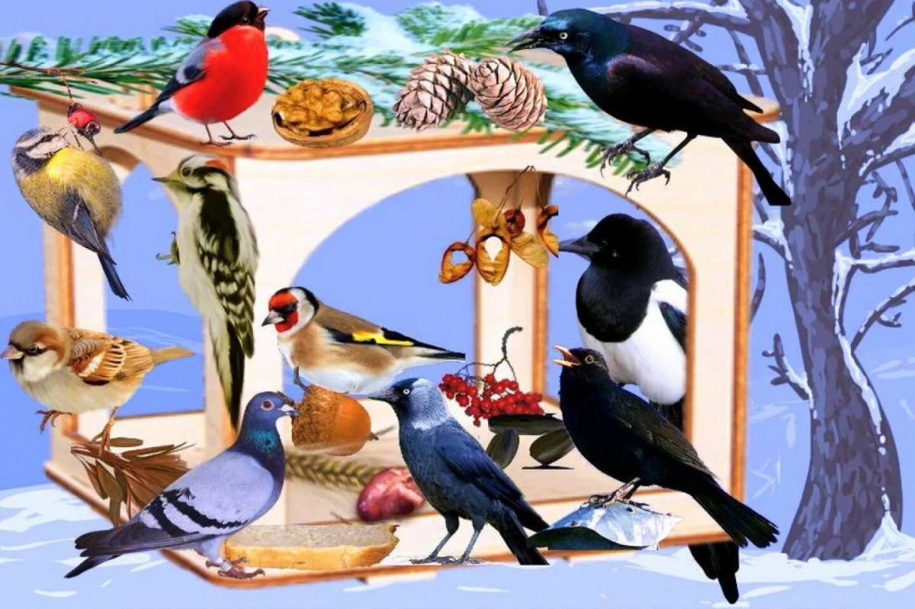

Подготовила:

Воспитатель Авдонина Т.А.

Рузаевка, 2023
Цель: Формировать представления о зимующих птицах, их особенностях.
Задачи:
Образовательные:
- Уточнять и расширять знания детей о зимующих птицах, их строении, повадках.
- Упражнять в умении различать и называть зимующих птиц (по внешнему виду, голосам)
- Расширять словарный запас по теме.
- Расширять представление о том, чем питаются зимующие птицы.
- Совершенствовать диалогическую речь, умение отвечать полными предложениями.
- Развивать речь, познавательную активность, слуховое восприятие, внимание, память, логическое мышление, общую моторику.
Развивающие:
- Развитие связной речи, речевого слуха, зрительного внимания и восприятия, памяти, логического мышления, тонкой и общей моторики, координации движений с речью.
Воспитательные:
- Воспитывать заботливое отношение к птицам, желание помочь им в зимних условиях.
Предварительная работа: Прослушивание голосов птиц, чтение рассказов, загадывание загадок о зимующих птицах, рассматривание картинок.
Оборудование: Предметные картинки зимующих птиц, аудиозапись «Голоса птиц» Картинка кормушки, силуэты птиц, картинки с изображением корма для птиц, видеописьмо, изображение птиц в формате презентации.
I. Организационный момент.
1. Создание игровой мотивации.
-Ребята, кто готов отгадать загадку?
Различаемся мы цветом, встретишь нас зимой и летом,
Если крыльями взмахнем, будем в небе голубом,
Мы умеем щебетать, каркать, петь и ворковать.
Нас зимою покормите. Дети, кто мы? Назовите. (Птицы)
-Правильно, ребята хотите узнать о птицах?
(Звучит звук письма)
-Что это за звук? Ого! К нам пришло письмо. Как вы думаете от кого оно? (Ответы детей)
-Ребята, давайте посмотрим видеописьмо.
(На презентации видеописьмо)
Видеописьмо: "Ребята, мы, дети младшей группы на прогулке видели разных птиц, слышали их голоса. У нас возникло много вопросов. Нам хотелось бы помочь птицам, подкормить их, но мы ничего о них не знаем. Мы просим вас рассказать нам о птицах, ведь вы самые старшие в детском саду. На вас вся надежда. "
-Ребята, так кто же прислал нам письмо? (Ответы детей)
- Правильно, его прислали дети младшей группы, которым нужна помощь.
- Что они хотят узнать? Сможем ли мы им помочь? Что мы можем сделать, чтобы им помочь (Ответы детей).
-Ребята, а вы знаете, изучением птиц занимаются орнитологи. Орнитолог - это биолог, изучающий птиц. Он наблюдает за их поведением в лесу, городе и в зоопарке.
-Интересно? Предлагаю вам сегодня стать орнитологами. Ведь мы тоже с вами наблюдали за птицами, изучали их и многое узнали о них.
-Ребята, когда орнитологи заканчивают работу по изучению данных птиц, они пишут статью, работу или книгу, а мы с вами сделаем паспорт зимующих птиц для детей младшей группы. Я думаю он поможет им узнать о зимующих птицах и помочь им.
Ребята как мы называем птиц, которые улетают в теплые края? (Перелетные.)
Назовите их (ласточка, скворец, грачи, скворцы, кукушка, соловей).
А почему они улетают на зиму от нас? (Нет кормов для них, нет пищи, все под снегом.)
А как мы называем птиц, которые остаются у нас зимовать (зимующие птицы).
Ребята, да это птицы зимнего леса.
Посмотрите сколько разных птиц нас встречают (рассматривание картинки). Какие птицы вам знакомы? (Ответы детей.)

Загадки про зимующих птиц.
Птичка-невеличка
В сером армячишке
По дворам шныряет,
Крохи собирает.
(Воробей)
Не дровосек, не плотник,
А первый в лесу работник.
(Дятел)
Красногрудый, чернокрылый,
Любит зёрнышки клевать,
С первым снегом на рябине
Он появится опять.
(Снегирь)
Кочующие и осёдлые птицы
Спинкою зеленовата,
Животиком желтовата,
Чёрненькая шапочка
И полоска шарфика.
(Синица)
Трещала с самого утра:
"Пор-р-ра! Пор-р-ра!"
А что пора?
Какая с ней морока,
Когда трещит ...
(Сорока)
Днём спит, ночью летает.
(Сова)
II. Основная часть.
1. Беседа о зимующих птицах
-Прежде чем составлять паспорт зимующих птиц, давайте вспомним кто такие птицы? (Птицы - это животные, тело которых покрыто перьями, у них есть крылья)
-Какие ещё части тела есть у птицы? (Голова, клюв, туловище, лапы, крылья).
-Какая часть тела есть только у птиц? (Крылья.) Что умеют делать только птицы? (Летать.)
Д/ И «Найди ошибку»
Посмотрите на картинки и скажите, что перепутал художник?
Кто угадает, что не так на этой картинке?
Подумайте и скажите:
- Для чего птицам клюв?
Клювом птицы щиплют, клюют, чистят пёрышки, долбят, нападают.
- Зачем птицам перья? Перья спасают птицу от холода и жары, маскируют от врагов.
- Зачем птицам крылья?
(Птицам нужны крылья чтобы летать, ловить в воздухе добычу, спасаться от врагов.)
Зачем птицам нужен хвост?
Птицы используют хвост, как руль (изменять направление полета, служит тормозом при посадке. У сидящей на ветке птицы хвост служит для равновесия.
- Для чего птицам лапки?
Лапки нужны птицам для того, чтобы ходить, хватать, грести, защищаться и нападать, держатся за ветку, когда сидят.
-Каких птиц мы называем зимующими? Почему они остаются зимовать с нами?
-Чем люди могут помочь зимующим птицам?
- Правильно, ребята. Зимующие птицы не боятся морозов и ухитряются добывать еду даже в самую холодную погоду. Они отыскивают насекомых, спрятавшихся в трещинах коры, в щели домов и заборов, отыскивают плоды и семена лиственных растений, шишки хвойных деревьев с семенами. Но во время снегопадов, метелей и сильных морозов, птицы голодают и даже погибают. Они прилетают к нашим жилищам за помощью, и мы с вами можем помочь пережить зиму пернатым друзьям.
- А как вы думаете, зимующим птицам холодно зимой? (Да.)
-Как же птицы согреваются в морозы? (Во время морозов птицы нахохливаются, чтобы согреться. Тепло сохраняют как сами перья, так и воздушная прослойка между ними. Когда холодно птицы поднимают перья и толщина “воздушной шубы” увеличивается. И тогда за счёт температуры своего тела они могут выдерживать сильные морозы.)
- Как вы думаете, а для зимующих птиц что страшнее: холод или голод?
-Почему? (Голодная птица сильно страдает от холода. Зимой день короткий, а чтобы выжить, не замерзнуть, пищи нужно съесть гораздо больше, чем летом.)
-Ребята, а легко ли птицам зимой искать себе корм?
- Да, правильно, птицам зимой тяжело найти себе корм. И поэтому они прилетают ближе к людям за помощью.
Физминутка «Скачет шустрая синица»
Скачет шустрая синица, (Прыжки на месте на двух ногах.)
Ей на месте не сидится, (Прыжки на месте на левой ноге.)
Прыг-скок, прыг-скок, (Прыжки на месте на правой ноге.)
Завертелась, как волчок. (Кружимся на месте.)
Вот присела на минутку, (Присели.)
Почесала клювом грудку, (Встали, наклоны головы влево-вправо.)
И с дорожки — на плетень, (Прыжки на месте на левой ноге.)
Тири-тири, (Прыжки на месте на правой ноге.)
Тень-тень-тень! (Прыжки на месте на двух ногах.)
Д/И «Верю – не верю»
Сейчас я предлагаю вам сыграть в игру
Возьмите сигнальные карточки.
Если я говорю верный ответ, то вы поднимаете синий огонёк.
Если не верный ответ, то красный.
У птицы тело покрыто шерстью?
У птицы есть клюв?
У синицы жёлтая грудка
У воробья длинный клюв. (не верно)
У сороки короткий хвост?
Снегири любят сало (не верно) любят ягоды рябины
Ворона – это маленькая птичка?
Молодцы не ошиблись.
Паспорт зимующих птиц.
ВОРОБЕЙ
-Эта маленькая подвижная птичка с округлой головкой, короткой шеей, яйцевидным туловищем, короткими и округлыми крыльями. Клюв твёрдый, к концу заострённый. В холодную пору птицы сидят, плотно прижавшись друг к другу, нахохлившись. А вот такой у неё голос. (Звучит голос воробья)
(Ответы детей)
-Воробей. Это самые распространенные в России птицы. Воробьи строят свои гнёзда рядом с домами людей. Это очень неприхотливые птички.
Домовой воробей. Бойкая, энергичная, задиристая птичка. Держатся домовые воробьи стайками. Могут даже выгонять скворцов из скворечников. Издаёт разнообразный щебет, чириканье. Питается семенами, в меньшей степени насекомыми.
СИНИЦА
-Это красивая птица. У неё на голове чёрная шапочка, щёки белые, на горле чёрная полоса – галстучек, крылья и хвост серые, спина жёлто-зелёная, а брюшко – жёлтое. А вот такой у неё голосок. (звучит запись голоса синицы).
(Ответы детей).
-Правильно это синица. Что вы о ней знаете?
- Это оседлая птица. Синицы строят гнёзда в дуплах деревьев, в норах, под отставшей корой старых деревьев и среди коряг. Живут они стайками по 10 – 15 шт. Гнездо синички состоит из тонких сухих стебельков трав, веточек, мха, лишайников. Синицы очень полезны в природе. За сутки они поедают столько насекомых, сколько весят сами. Летом обитает в лесах разных типов, вне населённых пунктов, в больших парках. Зимой - прилетает поближе к людям. Зимой синицы держатся стайками 6-16 особей. Синичку можно узнать по её писку «синь-синь-синь». Кроме семян, любят сырое несолёное сало или мясо. Около кормушек ведет себя достаточно осторожно. Зимой питается семенами и другой растительной пищей. Чаще всего именно синицы посещают зимой кормушки.
ДЯТЕЛ
-У этой птицы красивое пёстрое оперение. Верх тела – чёрный, на голове и шее белые пятна, на сложенных крыльях белые полосы, подхвостье и темя красные. Клюв прочный и острый. Если он рядом можно услышать вот такой звук. (Ответы детей).
- Дятел необыкновенно полезная и красивая птица. У него крепкий клюв и длинный язычок. Большую часть времени он проводит сидя на стволе дерева и стуча по нему клювом, чтобы извлечь насекомых. Дятел извлекает из под коры жуков – короедов, вот почему дятла зовут лесным доктором. Дупло в стволе служит гнездом. С наступлением весны у дятла в дупле появляется потомство: крошечные слепые птенцы. Обитает в различных лесопарковых зонах. Зимой кормится семенами сосны и ели, частый посетитель птичьих кормушек в парках. Он ест семена сосны и ели. Он срывает шишку и летит с ней к своей столовой. Забивает шишку в щель и стучит по ней сильным клювом, доставая семена.
СОРОКА
-Голова, крылья, хвост у этой птицы – чёрные, а по бокам белоснежные пёрышки. Хвост длинный, прямой, будто стрела. Клюв прочный и острый.
Вот такой звук она издаёт.
- По-разному называют сороку: сорока - белобока, сорока - воровка, стрекотуха. Вот сколько прозвищ у одной птицы. Летая по лесу, сорока издает звук, похожий на стрекот – вот и зовут ее стрекотухой. Неспроста получила сорока прозвище “воровка”- любит она все блестящее. Несет в гнездо яркие бусинки, проволочку, пуговицы. С наступлением осени сороки собираются в стаи. Ягоды рябины, облепихи – излюбленное лакомство сорок. На юг сороки не улетают, а в зимние холода перебираются поближе к людям. Небольшие группы зимующих сорок кормятся обычно на свалках и мусорных контейнерах.
ВОРОНА
-У этой птицы крупное, продолговатое туловище, большие сильные ноги. Ходит она большими шагами. Клюв крепкий, большой. Голова, горло и крылья – чёрные, а остальное тело – серое.
-Вороны бывают как полностью черного цвета, так и черными с серым. Обычно вороны летают стаями. В каждой вороньей стае одна из ворон всегда выполняет роль сторожа, предупреждая остальных об опасности.
Это одни из самых умных птиц. Они всеядны. В подкормке не нуждается, потому, что всегда найдет, где и чем поживиться. Их еще можно назвать городским пернатым санитаром.
ГОЛУБЬ
-У этой птицы туловище светло- или тёмно-серое, с беловатым надхвостьем и двумя тёмными полосами на внешней стороне крыльев. Вот такой звук она издаёт.
-Это самые многочисленные городские птицы, произошли они от дикого сизого голубя. Эти птицы селятся большими стаями. Голуби очень хорошо запоминают места, где их подкармливают. Голуби обладают прекрасным зрением- различают цвета радуги. Питаются растительными кормами: семенами, ягодами, плодами фруктовых деревьев.
-Молодцы, ребята, всех птиц вы узнали.
Игра «Кормушка для птиц»
Демонстрируется модель кормушки и картинки с изображением птиц. Дети прикрепляют изображения птиц на кормушку при помощи магнитов.
Воспитатель:
Мы кормушку смастерили,
Мы столовую открыли.
Поползень, лесной – сосед,
Будет вам зимой обед.
В гости первый день недели.
К нам синицы прилетели.
А во вторник, посмотри, прилетели снегири.
Три вороны были в среду. Мы не ждали их к обеду,
А в четверг со всех краев – Стая жадных воробьев.
В пятницу в столовой нашей Голубь лакомился кашей.
А в субботу на пирог. Налетело семь сорок».
Беседа о видах корма.
-Ребята, а как вы думаете, можно ли подкармливать птиц пищей с нашего стола? (Ответы детей)
-Правильно, еда с нашего стола для птиц не годится. Для корма птицам пригодны семена различных растений: семечки подсолнуха, дыни, тыквы, арбуза, овёс, пшено, хлебные крошки, несолёное сало, ягоды рябины, облепихи.
-Давайте подберём различные виды корма, которые предпочитают наши зимующие птицы.
-Чем же любит питаться воробей? Давайте выберем картинки с подходящим кормом. (Дети выбирают подходящие картинки и наклеивают на паспорт зимующих птиц) пшено, просо, овёс, крошки белого хлеба, пшеница, семечки подсолнечника, арбуза, пшеничные отруби
-Чем предпочитает питаться синица? (Дети выбирают подходящие картинки и наклеивают на паспорт зимующих птиц) несолёное сало и мясо, семена подсолнечника, тыквы, арбуза и дыни, просо, овёс
-Что любит есть дятел? (Дети выбирают подходящие картинки и наклеивают на паспорт зимующих птиц) жёлуди, шишки, орехи, несолёное сало, семена сосны и ели, сухофрукты, семена арбуза и дыни
-Чем питаются сороки и вороны? (Дети выбирают подходящие картинки и наклеивают на паспорт зимующих птиц) всеядны, любые остатки пищи, крошки, зерно, семена растений, и др
-Что предпочитают голуби? (Дети выбирают подходящие картинки и наклеивают на паспорт зимующих птиц) крошки белого хлеба, семена подсолнечника, просо, овёс, пшеница, крупу
-А чем нельзя подкармливать птиц? (Ответы детей)
-Молодцы. Теперь наш паспорт зимующих птиц готов.
- А чем нельзя кормить птиц зимой?
Категорически запрещено кормить птиц жареными, солёными, кислыми продуктами. Нельзя давать свежий белый хлеб, а особенно чёрный хлеб, который начинает бродить в зобе, и в нём много соли, которая плохо влияет на почки и печень птиц. Так же нельзя кормить птиц цитрусовыми, кожурой бананов, молоком, арахисом и пряными продуктами, кусочками пирожков и беляшей, чипсами, картофелем.
III. Рефлексия.
-Кем мы с вами сегодня были? Кому мы помогали?
-Что мы сделали для младших детей? Для чего им пригодится паспорт зимующих птиц? (Ответы детей)
Чтение стихотворения А. Яшина. «Покормите птиц зимой»
-Давайте передадим им "Паспорт зимующих птиц, который мы составили"
Видеописьмо:
-Ребята, спасибо. Вы нам очень помогли. Мы все услышали много интересного о птицах. Теперь мы тоже сможем помогать птицам, наблюдать за ними и подкармливать их правильно.

